**COMUNIDADE QUILOMBOLA DO BOQUEIRÃOZINHO, CAUCAIA: RESISTINDO E RESGATANDO A SUA IDENTIDADE CULTURAL**

Paulo João Baptista Fungulane [1]

**RESUMO**

O presente artigo é resultado de uma de campo na disciplina de Antropologia e Sociologia da educação, do curso de licenciatura plena em Pedagogia pela Universidade da Integração Internacional da Lusofonia Afro – Brasileira UNILAB, realizada na Comunidade Quilombola do Boqueirãozinho, Caucaia, CE, e que tinha como objetivo principal conhecer e compreender o que é uma comunidade quilombola, as características de suas práticas educativas e culturais na construção da sua identidade e avaliar sua contribuição para a educação escolar. A visita foi feita através de encontros com a comunidade e seus líderes, rodas de conversas sobre o cotidiano das suas comunidades e das suas práticas. O presente trabalho se caracteriza por ser um relatório etnográfico o que implica uma coleta direta, a mais minuciosa possível, dos fenômenos que observamos, por uma impregnação duradoura e contínua e um processo que se realiza por aproximações sucessivas, como é composta? Como está estruturada? Os seus hábitos e costumes? A sua importância? E como foi formada? Essas e muitas outras perguntas que com ajuda do relato etnográfico poderemos responder. É uma observação direta dos comportamentos sociais a partir de uma relação humana, isto é, observar costumes, hábitos, tendências de outros grupos para conhecer a nós mesmos. O quilombo é muitas vezes visto como um lugar de negros e muitas das vezes, negros escravos e fugidos, algo que pretendemos através deste relato desmitificar, possibilitando a um olhar mais real a esses espaços de refúgio de todos e qualquer ser que sofria algum tipo de opressão.

**Palavras-chave**: Quilombola. Educação. Memoria. Comunidade. Identidade.

**INTRODUÇÃO**

O quilombo também conhecido como lugar de refúgio é espaço onde todo aquele independente de cor de pele, religião ou sexo se sentia oprimido procurava refúgio um espaço de acolhimento de todo aquele que precisa de apoio. Algo que Nascimento 2013 defende dizendo que:

Quilombo não significa escravo fugido. Quilombo quer dizer reunião fraterna e livre, solidariedade, convivência, comunhão existencial. Repetimos que a sociedade quilombola representa uma etapa no progresso humano e sócio-político em termos de igualitarismo econômico. (Abdias Nascimento, 2013, pp 05)

Muitas vezes eliminando o estereótipo já criado que o Quilombo é um lugar do escravo “Negro” fugido, mais um movimento social e político que pretendia defender um grupo que era constantemente oprimido, e que segundo Nascimento 2013 esse processo só poderia se dar através da criação de um Estado Nacional Quilombista, ele seria:

O Estado Nacional Quilombista tem sua base numa sociedade livre, justa, igualitária e soberana. O igualitarismo democrático quilombista é compreendido no tocante a sexo, sociedade, religião, política, justiça, educação, cultura, condição racial, situação econômica, enfim, todas as expressões da vida em sociedade. O mesmo igualitarismo se aplica a todos os níveis do Poder e de instituições públicas e privadas. (ABDIAS NASCIMENTO, 2013, pp 10)

E teria como finalidade básica:

A finalidade básica do Estado Nacional Quilombista é a de promover a felicidade do ser humano. Para atingir sua finalidade, o quilombismo acredita numa economia de base comunitário-cooperativista no setor da produção, da distribuição e da divisão dos resultados do trabalho coletivo. (ABDIAS NASCIMENTO, 2013, pp 10)

Princípios regentes esses que encontramos muito bem claro a quando da nossa chegada e durante o período da nossa estadia na comunidade. Podemos ainda verificar que as comunidades quilombolas no Brasil em geral enfrentam diversos obstáculos na garantia de direitos aos seus territórios ancestrais e neste contexto de lutas identidades político/culturais são criadas, recriadas ou inventadas. A invenção de identidades político-cultural é recorrente, ela acontece sempre que determinado grupo se põe em movimento para reivindicar o que lhe é essencial. No caso das comunidades quilombolas, a terra.

Por isso faz necessário então entender a constituição da identidade quilombola face à necessidade de luta pela manutenção ou reconquista de um território material e simbólico, pois o processo de territorialização pressupõe a tensão nas relações estabelecidas, assim sendo através do objetivo principal da nossa visita que era conhecer e compreender o que é uma comunidade quilombola, as características de suas práticas educativas e culturais na construção da sua identidade e avaliar sua contribuição para a educação escolar. Podemos entender o que estava diante de nós, podemos perceber como ajudar, e mais importante conhecer as lutas que esses povos travam Brasil a fora.

**METODOLOGIA UTILIZADA**

Estávamos diante a uma cultura que segundo Geertz 2003 a Cultura é formada por construções simbólicas, os significados contidos num conjunto de símbolos compartilhados. Para Geertz 2003 o conceito é essencialmente semiótico. Fundamenta-se no compartilhamento das ideias, a “teia de significados”, amarradas coletivamente, isto é, uma cultura é um conjunto de significados ou signos que um determinado grupo assume ou aceita como seus. Para o estudo de uma cultura é necessário procurar um modelo de pesquisa que enquadre nele e na Antropologia temos a Etnografia em que o principal foco é o estudo da cultura e o comportamento de determinados grupos sociais. Que também pode ser descrita como sendo a descrição cultural de um povo. Diferente de outros métodos a etnografia compreende o estudo, pela observação direta e por um período, das formas costumeiras de viver de um grupo particular de pessoas: um grupo de pessoas associadas de alguma maneira, uma unidade social representativa para estudo, seja ela formada por poucos ou muitos elementos. Para realização da presente pesquisa foram feitos registos áudio de todas conversas, registos fotográficos de grandes partes dos momentos assim como registos de vídeo dos momentos que considerei mais pertinentes. O que foi seguido de uma compilação para poder redigir e discutir o material adquirido durante a observação em campo.

**QUILOMBO DO BOQUEIRÃOZINHO: LOCALIZAÇÃO E MEIO AMBIENTE**

Localizado na região das serras do Caucaia oquilombola do boqueirãozinho, faz parte de conjunto da Quilombos localizados naquele espaço, segundo o Instituto Brasileiro de Geografia e Estatística – IBGE (IBGECIDADES, 2015), Caucaia, município cearense, está localizado na região Noroeste do estado, distante 27Km da capital, pela rodovia federal BR 222. O município conta com uma área territorial de 1.228,506 Km² e a população estimada, em 2014, de 349.526 habitantes. O nome Caucaia, ou “mato queimado”, resultou de “caa” (mato) e “caia” (queimado), termos de origem indígena que, combinados, deram nome ao núcleo original de cultura ameríndia. Menezes (1966, p. 350) recorda os primórdios que antecederam a fixação colonizadora e chama atenção para o processo etnogênico de capitães-mores, aconselhando “‘guerra de morte’ ao ‘gentio do corso’”.

Podemos verificar que o território do Boqueirãozinho é rodeado por serras que são: Serra do Juá, por trás da Serra Boqueirão, sentido Sul da BR 222; Serra Santa Rosa, ao lado da Serra Camará, no sentido Norte e a Serra Guararu, ao lado da Serra da Conceição, na direção Oeste. A localização dos quilombos é locais idênticos a este não é algo trivial ou então algo que acontecia por conscidencia, Moura (2012) e Anjos (2009) justificam como estratégica a escolha de regiões geográficas acidentadas com montanhas, florestas e cavernas para fuga de cativeiro e resistência à captura, porque dificultavam o acesso de estranhos indesejados, facilitavam à vigilância e ofereciam condições e recursos naturais para fixação e sobrevivência, como proximidade de rios, fonte de coleta de madeira e víveres: frutas, raízes, caças etc. Durante as conversas com os residentes desta comunidade podemos verificar que a origem do nome do povoado Boqueirãozinho. As histórias encontram fundamento na configuração geográfica e na fauna do local. Acredita-se que o nome surgiu por conta de o quilombo ter se formado em território rodeado por serras, cujas linhas lembram os lábios da boca, mais como já existe uma comunidade quilombola com o nome de Boqueirão a comunidade optou pelo nome Boqueirãozinho, como sendo o diminuitivo do nome da outra comunidade.

Quanto ao meio ambiente uma comunidade extremamente limpa e organizada no que tem a ver com as questões de limpeza, tudo fruto deste espirito de comunidade articulada algo que podemos verificar em tudo que a comunidade faz ou participa, verificamos ainda que as crianças desta comunidade já são preparadas para cuidar daquele território como espaço único e espaço deles, fato este que permite verificar que o espirito de comunidade é verificada em todos os cantos da comunidades, todos sabem quem é da comunidade e quem é responsável por algo. Podemos ainda verificar que estas comunidades podem servir de modelo ou exemplo para as demais comunidades, pois, grupos sociais possuem importância na formação histórica do país e a educação deve considerar os diversos aspectos da sua cultura e história original, relacionados com os conhecimentos herdados pelos seus descendentes e aqueles do cotidiano, superando a postura politicamente correta, rompendo o silêncio que reforça estigmas e descrevendo outras contribuições da sua presença na historiografia nacional.

Podemos ainda verificar a preocupação das pessoas ou sejas os mais velhos de cuidar dos mais novos por forma de não esquecer suas culturas por conta das novas tecnologias assim como por impactos das novas tecnologias de informação. O Boqueirãozinho convive com a lentidão de investimentos governamentais, insuficientes para cumprir as leis e suprir minimamente as necessidades de oferta de educação formal. O acesso à educação regular, fora dos limites do território, restringe-se às primeiras séries do ensino fundamental e é ofertada em localidade distante, o que deixa os estudantes dependentes de disponibilidade de transporte escolar para chegar à escola.

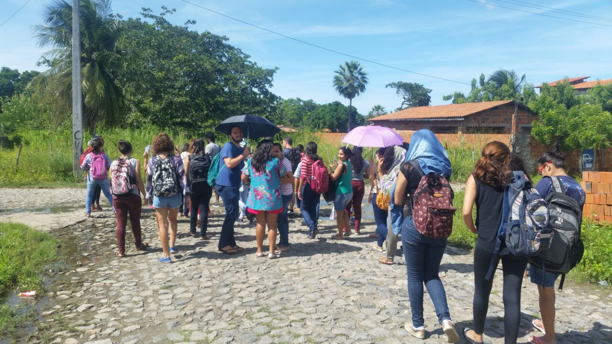

Figura i: Visita guiada a comunidade.

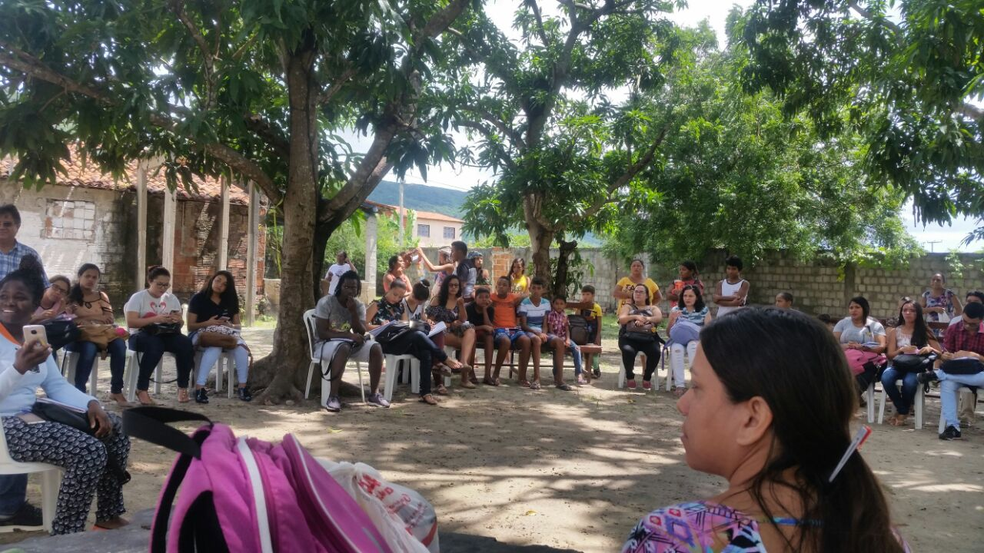

Figura ii: Roda de Conversa

**OS GUARDIÕES DA MEMÓRIA QUILOMBOLA: O RESGATE DE UMA CULTURA**

Chegamos por volta de 10h na comunidade, fomos recebidos por um grupo de boas-vindas, em roda e em embaixo de uma mangueira, enquanto rolavam as conversas sobre essa comunidade mangas caem, o processo de transmissão de conhecimento discutido muito pelo Paulo Freire. Seguido de uma roda de conversa e apresentação dos agentes ou dos movimentadores desta comunidade. É impossível falar desta comunidade sem falar do projeto “Guardiões da Memória Quilombola” que surgiu com o objetivo de construir um processo de apropriação coletiva da concepção de mundo africana, para a formação de grupos a fim de manter vivas a identidade e cultura quilombolas, nas escolas que atendem às comunidades remanescentes de quilombo no município de Caucaia, na Região Metropolitana de Fortaleza. Este curso foi uma luz no fundo do túnel para aquele que não se reconhecia como Quilombo ou descendente deste ou por falta de conhecimento ou ainda por vergonhar de assumir este processo participaram deste curso professores como a Creuza, Balu e outros. Durante este processo de ambientização recebemos de um grupo de criança que fazem parte do centro cultural (Centro este que ainda está em construção) uma peça de

A incidência de moradias agrestes em quilombos, características do passado escravista, é bastante comum ainda hoje, inclusive nos momentos de revisitação das lembranças de infância, como no depoimento de Dona Francisca (2018):

Sempre morei aqui, desde que nasci. Antes tinha a casa de meus avós, mais para cima, mas se acabou toda, não sobrou nada, de taipa, que nem a minha. Perto da minha avó, tinha a casa de meus pais, também de taipa. Não sei como a Vicência conseguiu fazer a casa nova dela... ‘eles não deixam’.

A casa de barro batido, como a da imagem à frente, atrelada a condições precárias de vida no seio dessas comunidades carentes de conforto mínimo e garantias básicas de sobrevivência, ancora a construção de memória presente a aspectos culturais de um ponto de vista de tempos havia muito passados, invadindo o presente e se projetando para o futuro em um ciclo inacabado. Sr. Martins é um homem de poucas palavras, mas conta o que aprendeu com antepassados para manter a subsistência da família O casal sobrevive, principalmente, do plantio de feijão, milho e mandioca, além da criação de galinhas. A quando da visita a sua casa fez a questão de oferecer alguns estudantes milhos para levar, fala com bastantes tristeza as dificuldades que passou e que agora as coisas são todas mudadas e favorecidas.

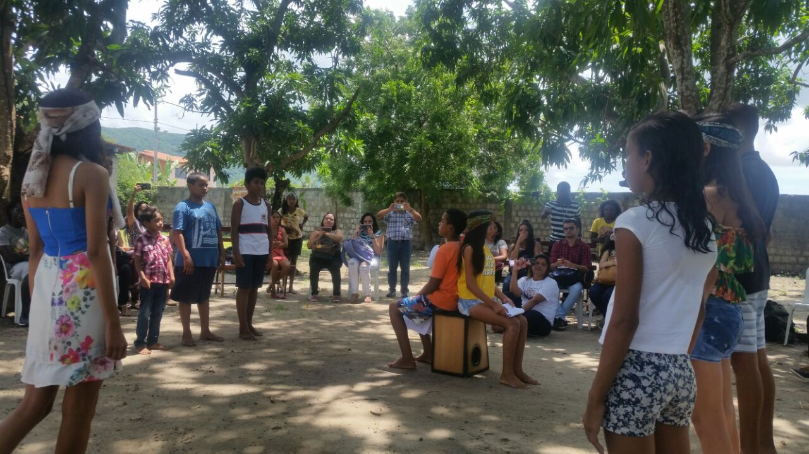

Figura iii: Peça Teatral

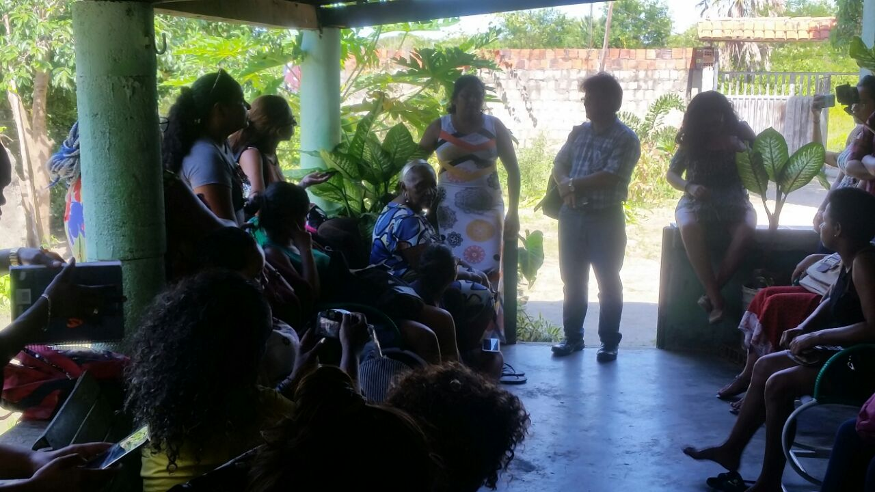

*Figura iv: Conversa com a Dona Francisca*

**CONSIDERAÇÕES FINAIS**

Uma das principais conclusões que podemos tirar desta visita é que os verdadeiros guardiões dessa memória e desta história somos nós ou seja devemos nos esforçar para guardar e manter este grande tesouro especial da humanidade, sua história deve transmitir para a geração que chega a riqueza da ancestralidade preservada. Precisamos também ajudar essas comunidades a conquistar os seus espaços e os seus direitos.

Os saberes aqui compartilhados eternizar-se-ão para servirem às futuras gerações. Dada a importância do resgate da memória ancestral e educacional da herança cultural africana, evidenciada nas manifestações socioculturais, vivência de tradições religiosas e expressões idiomáticas, por exemplo, sugere-se que a comunidade do povoado Boqueirãozinho empreenda esforço conjunto com as demais comunidades quilombolas ou não, para resgatar, reforçar e reproduzir elementos da ancestralidade negra perdidos, registrando e socializando os elementos culturais para servirem à geração atual e a futuras gerações.

E de extrema importância continuar a realizar pesquisa na comunidade do povoado Boqueirãozinho e em outras comunidades originalmente africanas, em busca de dados que permitam aprofundar e ampliar compreensão acerca da cultura ancestral destes povos. Conhecer a história desses povos é o mesmo que conhecer a nossa própria que história do mesmo jeito que a sua preservação é de responsabilidade de todos nós.

**REFERÊNCIAS BIBLIOGRÁFICAS**

GEERTZ, Clifford. **A Interpretação das Culturas**. São Paulo: LTC, 2003

ANJOS, R. S. A. dos. **Quilombos**: geografia africana – cartografia étnica territórios tradicionais. Brasília: Mapas Editora & Consultoria, 2009.

MOURA, G. **Quilombos contemporâneos**: resistir e vencer, Ciclos de Palestras Conheça Mais. Brasília: FCP, 2012.

MUNANGA. K. **Origem e histórico do quilombo na África**. Revista USP, São Paulo (28): 56-63, dezembro/fevereiro 95/96.

MENEZES, D. **A educação no Ceará**: repasse histórico-social (das origens coloniais a 1930). In: MARTINS FILHO, A.; GIRÃO, R. O Ceará. Fortaleza: Editora, Instituto do Ceará, 1966.

IBGE. Cidades, Caucaia – Ceará. Relatório sobre histórico do município de Caucaia. <http://www.cidades.ibge.gov.br/xtras/uf.php?lang=&coduf=23&search=ceara> Acesso em: 30.04.2018.

1. Estudante, Bacharel em Humanidades, Universidade da Integração Internacional Lusofonia Afro – Brasileira – UNILAB, pfungulane@gmail.com, Ceara – Brasil.